Classe de 3ème : Fiche n° 1 :

On considère le programme de calcul suivant :
* choisir un nombre ;
* soustraire ce nombre de 7,2 ;
* multiplier le résultat trouvé par le nombre choisi au départ ;
* annoncer le résultat final.

Exemple : Je choisis le nombre : 1,7
Je soustrais 1,7 de 7,2 : 7,2 – 1,7 = 5,5
Je multiplie le résultat par le nombre de départ : 5,5 × 1,7 = 9,35
J’annonce le résultat final : 9,35

Vocabulaire :
Au nombre de départ 1,7, le programme de calcul fait correspondre le nombre d’arrivée 9,35.
Le nombre de départ 1,7 est appelé antécédent de 9,35.
Le nombre d’arrivée 9,35 est appelé image de 1,7.
Le programme de calcul permet ainsi de définir une correspondance appelée fonction et notée f.

1- a. Appliquer le programme de calcul sur tous les nombres entiers compris entre -2 et 8.
Recopier et compléter le tableau ci-dessous :

Antécédent | -2 | -1 | 0 | 1 | 2 | 3 | 4 | 5 | 6 | 7 | 8
Image

b. Ce tableau traduit-il une situation de proportionnalité ? Pourquoi ?

c. Quelle est l’image du nombre 2 ? De 5 ?
Citer un antécédent de 12,8.

2- a. Calculer les images de 2,3 et 4,9. Que remarque-t-on ?

b. Déterminer tous les antécédents de 0.

3- Soit x le nombre choisi au départ.
Exprimer en fonction de x le résultat final obtenu.
Quelle est, par cette fonction f, l’image d’un nombre noté x ?

4- On considère les deux expressions A et B suivantes :
A = x(7,2 – x) B = 12,96 – (3,6 – x)².
Démontrer que, quel que soit le nombre x, ces deux expressions sont égales.

5- On pose : C = (3,6 – x)².
a. Quelle est la plus petite valeur possible pour le nombre C ?
Pour quelle(s) valeur(s) de x obtient-on cette plus petite valeur de C ?
b. Quelle est la plus grande valeur possible pour le nombre B ?
Pour quelle(s) valeur(s) de x obtient-on cette plus grande valeur de B ?
c. Quelle est la plus grande valeur possible pour le nombre A ?
Pour quelle(s) valeur(s) de x obtient-on cette plus grande valeur de A ?

6- Dans un plan muni d’un repère orthonormé (axes perpendiculaires et même unité sur chaque axe), on place les points d’abscisses les antécédents et d’ordonnées les images.
Par exemple on place le point de coordonnées (1,7 ; 9,35).
Placer tous les points possibles.
L’ensemble de tous les points est appelé la représentation graphique de la fonction f.
Classe de 3ème : Fiche n° 2 :

On considère deux demi-droites [AT) et [AS) telles que A, T et S ne soient pas alignés et
AT = AS = 7,2 cm.
On place le point N sur [AT) tel que AN = 1 cm.
On place un point M mobile sur le segment [NT] et le point F sur [AS) tel que SF = AM.
La parallèle à la droite (NF) passant par M coupe la demi-droite [AS) en E.

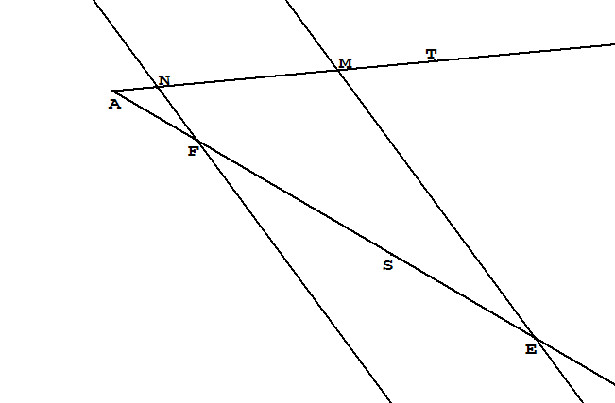
I- Partie 1 :

On pose AM = 5 cm.

1- Construire la figure.

2- Calculer AE.

II- Partie 2 :

On pose maintenant AM = x cm et AE = y cm.

1- Quelles sont les valeurs possibles de x ?

2- Démontrer que y = x(7,2 – x).

3- Déterminer AE lorsque AM = 2 cm.

4- Déterminer AM lorsque AE = 11,27 cm.

5- Calculer AE lorsque AM = 55 mm.

6- a. Démontrer que le triangle AME est isocèle en A lorsque AM = 6,2 cm.

b. Démontrer que lorsque AM = 6,2 cm, les droites (ME) et (TS) sont parallèles.

7- On appelle I le milieu de [AT].
Quelle est la longueur de la trajectoire parcourue par le point E lorsque le point M décrit le segment [NI] ?

Classe de 3ème : Fiche n° 3 :

On considère un segment [AD] de longueur 6 cm. On note M un point quelconque de ce segment puis on construit le point B tel que l’angle \d\fo1( est droit et AB = 1,2 cm + MD. On construit ensuite le rectangle MABC.

I- Partie 1 :

On pose AM = 5 cm.

1- Calculer MD et AB.

2- Calculer l’aire  du rectangle MABC.

II- Partie 2 :

On pose maintenant AM = x cm et  = y cm².

1- Quelles sont les valeurs possibles de x ?

2- a. Exprimer MD puis AB en fonction de AM.

b. Exprimer l’aire  du rectangle MABC en fonction de AM.

c. Démontrer que y = x(7,2 – x).

3- Calculer  lorsque M est au milieu de [AD].

4- Où doit-on placer le point M pour que  = 6,2 cm² ? Indiquer toutes les solutions possibles.

5- Où doit-on placer le point M pour que  = 1127 mm² ? Indiquer toutes les solutions possibles.

6- Pour quelle(s) valeur(s) de x, le rectangle MABC est un carré ?

III- Partie 3 :
On construit la pyramide de base MABC, de sommet S tel que AS = 3 cm et les triangles ABS et AMS sont rectangles en A. On appelle V le volume de la pyramide SMABC.
A
B
C
M

On a toujours AM = x cm et  = y cm².
On pose V = z cm³.

1- Exprimer z en fonction de x.

2- a. Démontrer que y = z pour toutes les valeurs de x.

b. A-t-on  = V ? Justifier soigneusement la réponse.

3- Où placer le point M pour que le volume soit maximal ? Quel est alors ce volume ?

